Nama : 1. Annas Fagiat ( L200170163 )

2. Tidhar Katon Birowo ( L200170187 )

3. Kukuh Adi P ( L200174185 )

4. Rulla Selfiana ( L202173005 )

LAPORAN BAB 4 (WIFI & BRIDGE)

TUGAS

1. Apa yang anda ketahui dengan bandwith?

Answer:

Bandwith adalah suatu nilai konsumsi transfer data yang dihitung dalam bit/detik, antara server dan client dalam waktu tertentu.

1. Gambarkan mode penyebaran sinyal untuk antena, omni, grid!

Answer:

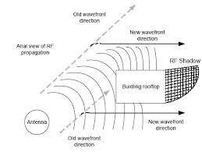

1. Apakah jarak jangkauan dapat dipengaruhi oleh tembok bangunan? Jelaskan alasannya.

Answer:

Iya, karena sinyal memiliki range tersendiri dan karena tembok nya maka sinyal tersebut tidak dapat menembusnya.

Gambaran Praktikum

1. Setting mode Access Point

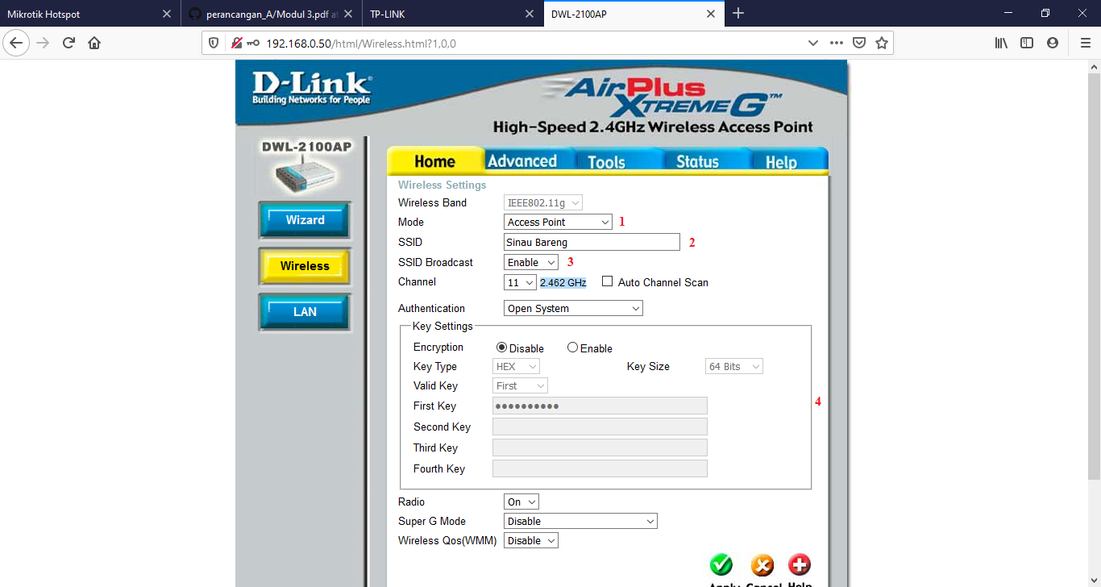

1. Setting DHCP IP

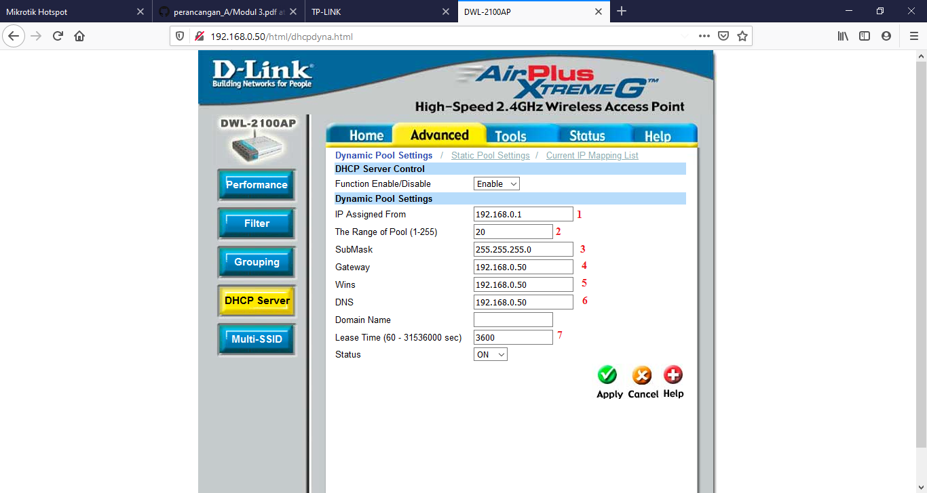

1. Setting mode client

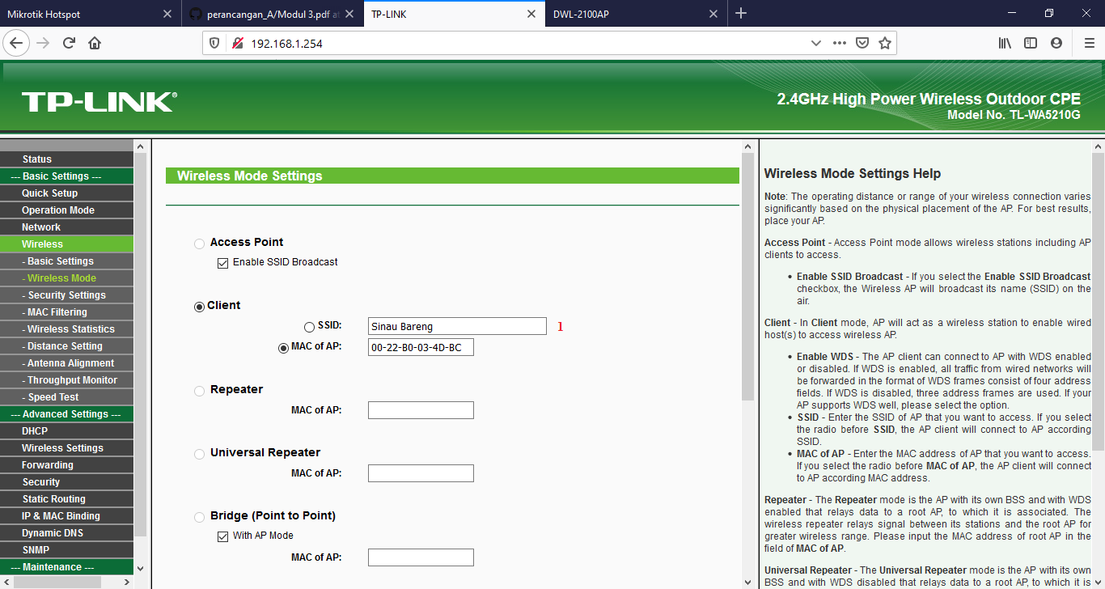

1. Uji koneksi Client dan Akses point

